ПРИЛОЖЕНИЕ 1
Справочное
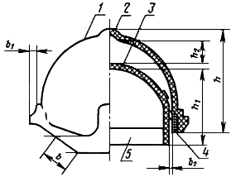
h – высота корпуса; h₁ – высота ношения; b – ширина козырька; b₁ – ширина полей; b₂ – горизонтальный кольцевой зазор; h₂ – вертикальный безопасный зазор; 1 – корпус; 2 – ребро жесткости; 3 – амортизатор; 4 – подвеска; 5 – несущая лента
(Измененная редакция, Изм. N 1).

